Регламент по работе в Битрикс24

Лиды
Как найти лида: зайти в CRM → Лиды. Искать по email (лучший вариант), по названию компании, по ИНН или по телефону. Перед созданием нового лида всегда проверять дубли.
Как заполнить лид: обязательно заполнять название компании (или ФИО, если неизвестно), контактные данные (телефон, email), текст запроса в комментариях
ИНН, заполнять обязательно
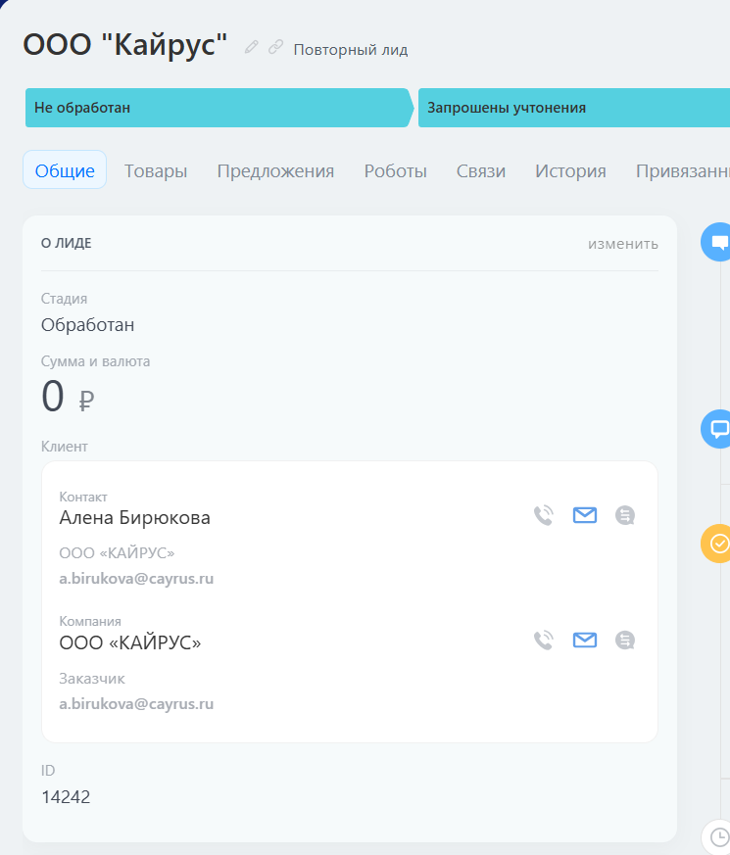

Статусы лида:
«Не обработан» - лид создан, ещё не работали.
«Запрошено уточнение» - отправили вопросы, ждём ответа.
«Обработан» - квалифицирован, но ещё не переведён в сделку.
«Качественный» - переведён в сделку.
«Некачественный» - клиент не подходит (перекуп, не отвечает, мелкий заказ).

Что делать с лидом: проверить дубли, заполнить карточку, определить, целевой лид или нет. Если целевой - перевести в сделку. Если нецелевой - поставить статус «Некачественный» и указать причину.
Что делать если создали дубль: можно объединить лиды в один выбрав нужные лиды и нажав кнопку “объединить лиды”
Как перевести лида в сделку: нажать «Создать на основании» → «Сделку, контакт и компанию». Проверить, что все данные заполнены.
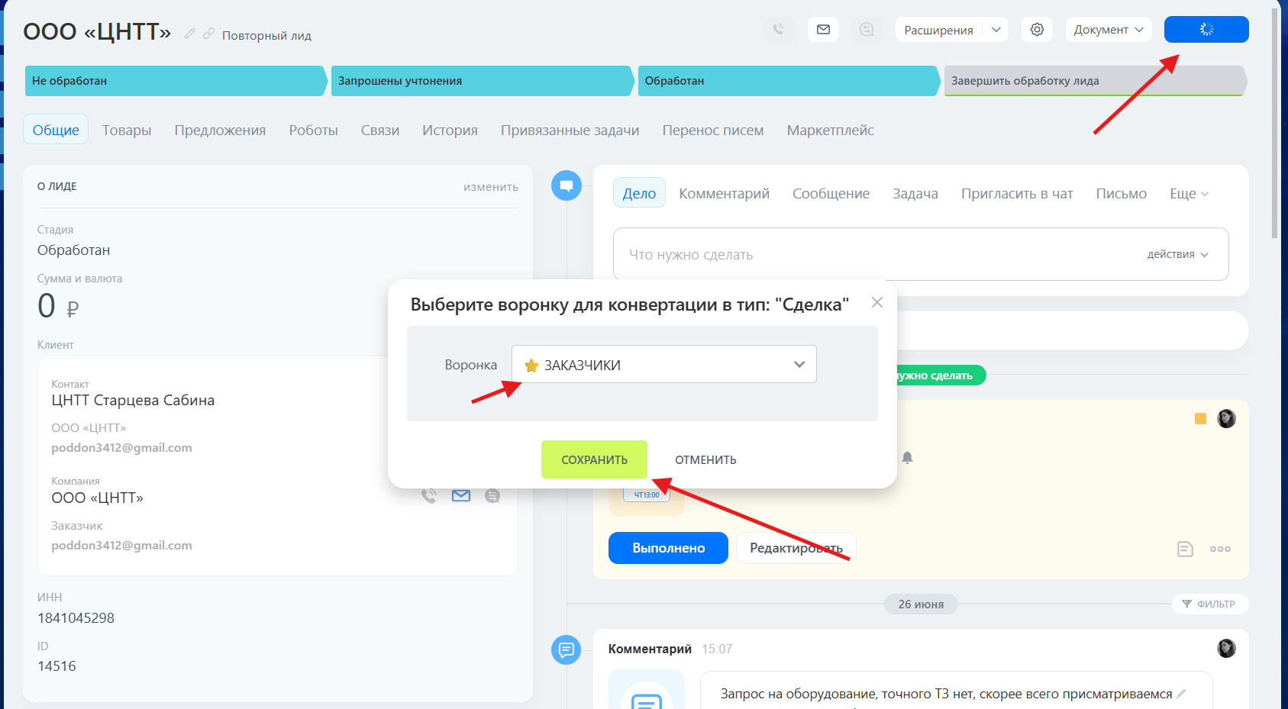

Сделки

Когда создавать: лид прошёл квалификацию, есть конкретный запрос (бренд, модель, количество), известен бюджет (хотя бы примерно).

Как заполнить сделку: обязательно заполнить название (компания + краткий запрос), ответственного (себя), бюджет (если известен).
Комментарии при передаче ответственности: добавлять информацию по лиду таким образом, чтобы другой человек мог сразу определить о чем речь и что обсуждали, какая деятельность у компании и насколько теплый лид и тд.
! При передаче ответственности другому сотруднику оставить полный комментарий в сделке и убедиться, что сделка принята в работу коллегой и задача понятна.
Воронка “Заказчики”
Статусы сделки по порядку:
«Заявка на расчёт»
«Расчёт КП» - ответственный МОП
«КП отправлен, требует ОКК» - ответственный МОП
«Согласование КП» - ответственный МОП
«Ожидает оплаты» - ответственный МОП
«В работе» - ответственный МОП
«Требуется заказать товар» - ответственный Азат
«Товар заказан и оплачен» - ответственный Азат
«Товар прибыл, ожидает отправки» - ответственный Азат
«В пути (международном)» - ответственный Азат
«Товар прибыл в РФ, отправить!» - ответственная Сауле
«Отправлен клиенту» - ответственная Сауле
«Завершить сделку» - ответственный МОП
Воронка “Тендеры”
“Поиск товара” - ответственный Азат
“Расчёт КП” - ответственная Сауле / Александра
“Подготовка документов” - ответственная Сауле / Александра
“Загрузить на ЭТП” - ответственная Сауле / Александра (исполнитель задачи - Анжелика)
“Заявка подана / Ожидание” - ответственная Сауле / Александра (исполнитель задачи - Анжелика)
“Победа / Заключение договора” - ответственная Сауле / Александра (исполнитель задачи - Анжелика)
↓ ПЕРЕХОД В ВОРОНКУ ЗАКАЗЧИКИ ответственная Сауле / Александра
Статус должен отражать реальное состояние сделки.

Контакты и компании

Обязательные поля для компании: название (полное юр. наименование), ИНН (обязательно!), телефон, email.

Обязательные поля для контакта: ФИО (полностью), должность, телефон, email.

Правила: без ИНН компанию не создавать. Перед созданием проверять дубли по ИНН. Если клиент уже есть - использовать существующую карточку.

Задачи в сделках

Когда создавать: как только появился конкретный запрос от клиента (бренд, модель, количество, доставка и тд).

Как создать: в сделке перейти во вкладку «Задачи» → «Создать задачу».
Заполнить по шаблону.
1. Шаблон по поиску товара или поставщика -
Поиск товара/запрос поставщику 搜品/向供应商询价
2. Шаблон по сборной логистике -
Сборная логистика: дата и наименования компаний

Письма в Битрикс

Как писать письма: только из карточки лида или сделки (кнопка «Написать письмо»). Письмо автоматически привяжется к объекту.

Шаблоны: в битрикс есть готовые шаблоны писем. Всегда персонализировать письмо - добавлять имя клиента и упоминать его запрос.

Входящие письма: проверять ежедневно, не оставлять без ответа. Если письмо не привязалось - привязать вручную.
Как привязать письмо к лиду / сделке:
В карточке лида или сделки нажать на кнопку “перенос писем” и выбрать в всплывающем окне нужные опции и выбрать письма для переноса.
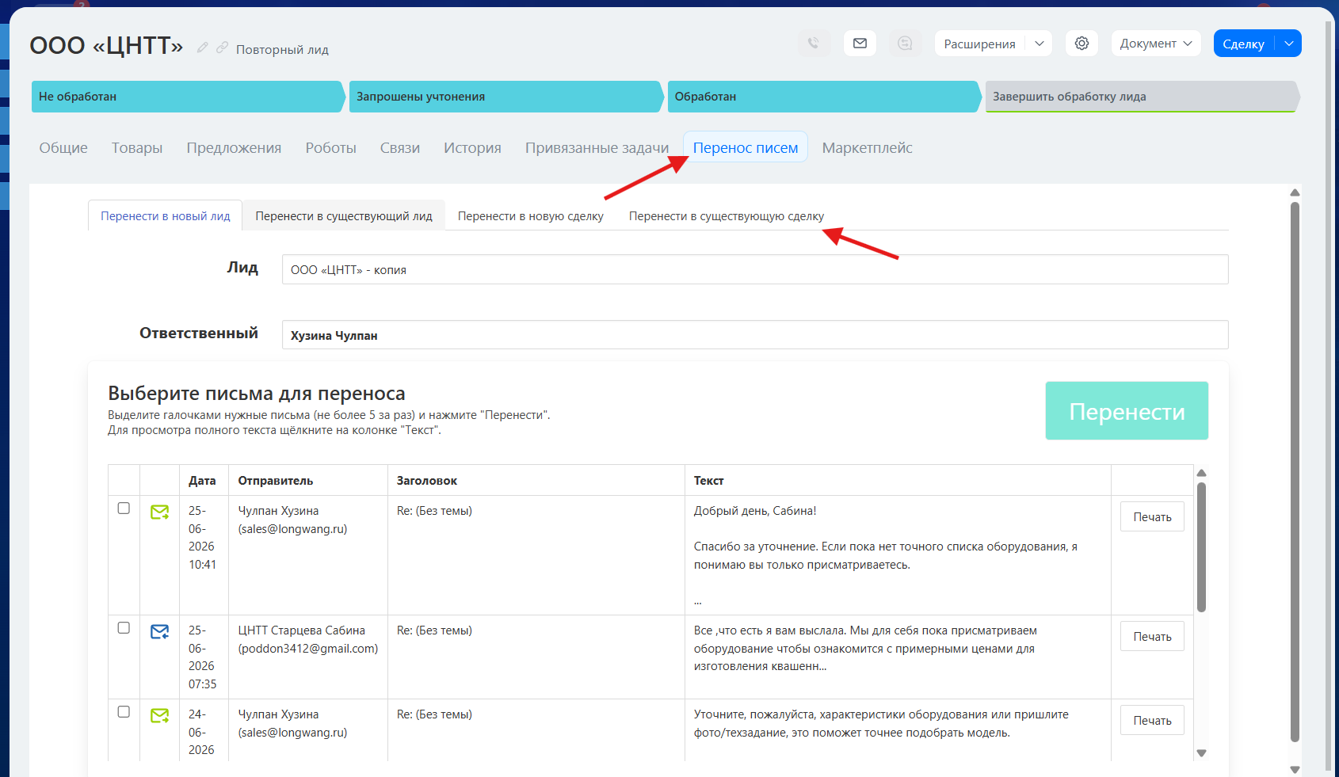
Тоже самое в сделках:
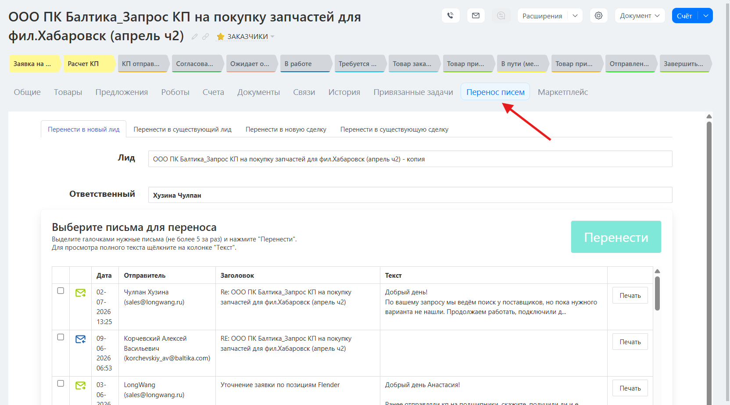
Как найти входящие письма в лидах и сделках: во вкладке лиды, кнопка “входящие”
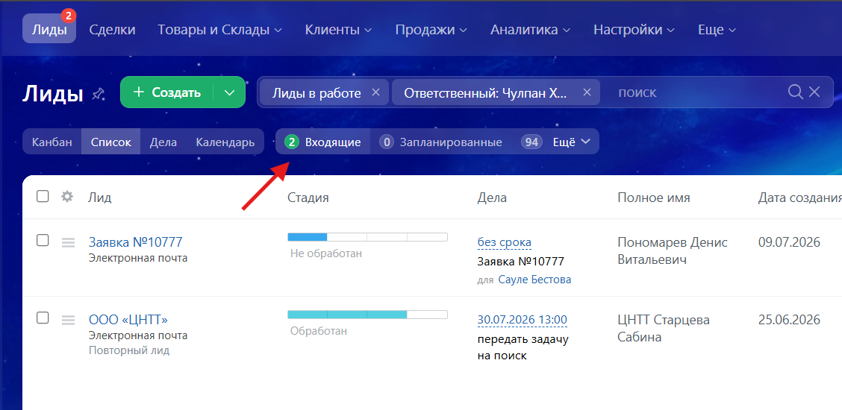

Контроль и напоминания

Что проверять ежедневно: входящие письма (выше скрин), статусы сделок, просроченные задачи, сделки и лиды “без дел”
Как проверять сделки:
Ответственным ставим себя и также добавляем строчки “без дел” и “просроченные”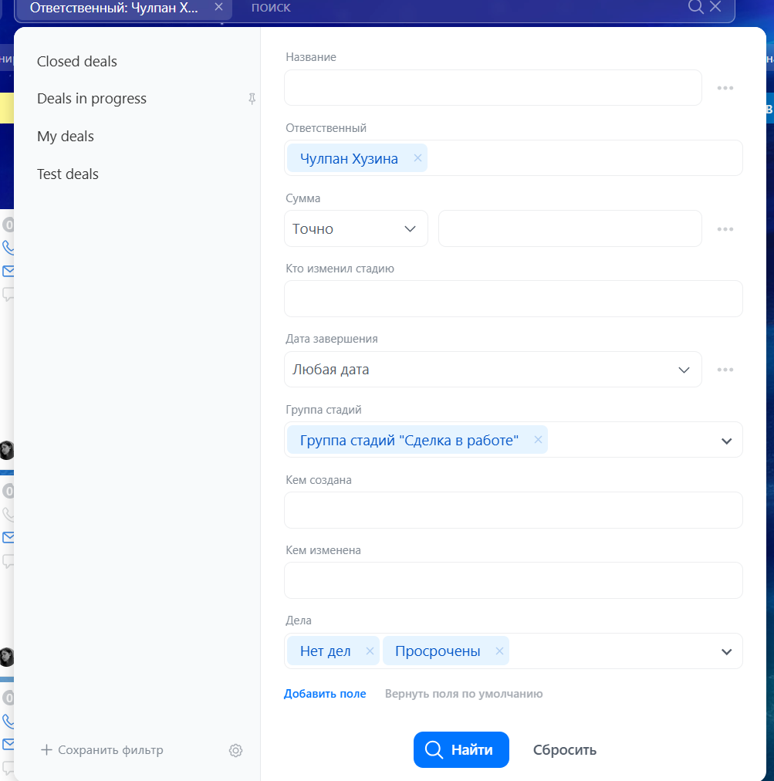
Смотрим данные настройки в двух воронках: в тендерах и заказчиках.
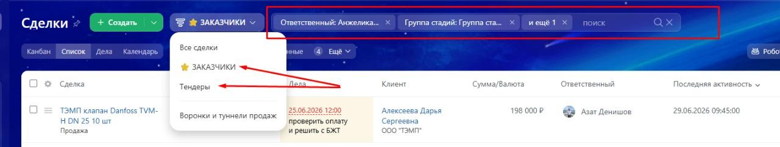

Напоминания: создавать дело для напоминания через 2–3 дня. Если задача зависла больше 3 дней дней - напомнить исполнителю.

Частые ошибки
Не менять статус ответственного в сделках при переходе ответственного - после завершения своей части работы необходимо зафиксировать обсуждения и результат в комментарии, и обязательно передать ответственность в сделке, убедиться также, что работа взята другим сотрудником.
Не менять статус - нужно менять при каждом изменении этапа.
Не привязывать письма - нужно писать из карточки лида или сделки.
Дублировать лидов - нужно проверять по email и ИНН.
Не оставлять комментарии - нужно фиксировать каждый важный шаг.
Создание сделки из заказчика, контакта или другой сущности в битрикс - всегда создаем сделку из лида.
Создание задачи из по сделке без привязки к ней - всегда создаем задачу внутри сделки.

Главные правила

ИНН обязательно - без него компанию не создаём.
Проверять дубли перед созданием нового лида, контакта или компании.
Статусы должны быть актуальными - не оставлять без движения.
Задачи не терять - создавать и контролировать (для этого у каждого лида и сделки должны быть напоминания)

